附件2
资格审核地点指引
1.阳西县第一中学附属实验学校位置
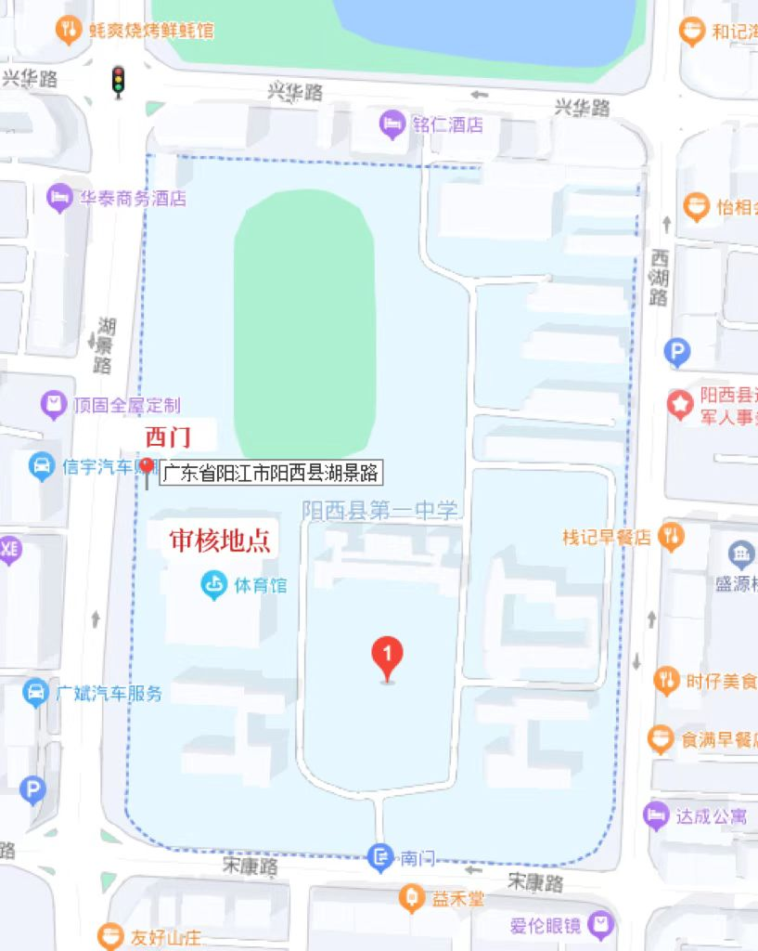

2.阳西县第一中学附属实验学校平面图
